M=15;

p=0.8;

Pr=[0,0,0,0];

i=0;

for k=1:15

Pr(k) = nchoosek(M,i)\*(p^i)\*((1-p)^(M-i));

i=i+1;

end

stem(Pr);

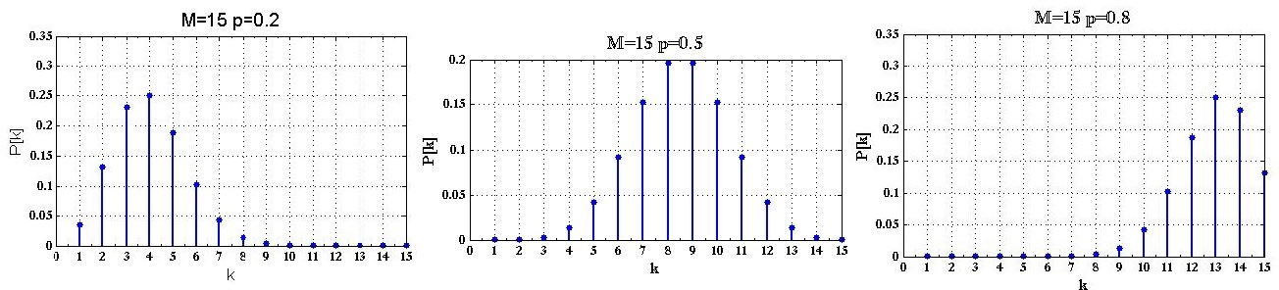

Bunu keseden top çekme gibi yorumlayalım.

N tane topumuz var M tane top çekiyoruz p kırmızı topların probabilty si k tane kırmızı top çekme

1.Grafikte kırmızı topların p'si 0.2;

Toplar keseden çekiliyor sonra tekrar geri atılıyor!!!

Kırmızı topların oranı az olduğu için 4 tane kırmızı top çekme ihtimali yuksek iken 15 inide kırmızı çekme ihtimali

çok çok düşük.

Ama kırmzı topların p sini artırdığımız zaman 2.grafik için p=0.5 yaptığımız zaman sadece 1 tane çekme ihtimali çok

düşük çunku topların yarısı kırmızı 15 tane top çekince sadece 1 tanesinin kırmızı gelmesi çok düşük

ama 7 8 tane sinin gelme ihtimali yuksek p sinden dolayı

şimdi 3.grafikteyiz

p=0.8 olduğu zaman 10 top varsa 8 i kırmızı 15 denemeden sadece 1 tane kırmızı top çekme ihtimali çok düşük.

ama 13,14 tane kırmızı gelmesi yuksek ihtimal.